Taller número 4
de la clase
Electiva B1

Fabio Moya Camacho
Profesor
Universidad de la Guajira

Manual del paso a paso del taller número 4

Yonatha Mendoza Molina
Estudiante

Electiva y Profundización B1
Universidad de la Guajira
Facultad de ingeniería
Ingeniería de sistemas

Riohacha – La Guajira
2022

MATERIALES REQUERIDOS
- Cable utp de 2 mts cantidad 3
- SW administrable
- Router941, Rb931
- Medidor de Continuidad
PROCEDIMIENTO
- Identificar los elementos que intervienen en la Red
- Designar la numeración de los componentes en el esquema o diseño entregado según norma.
- Describir el funcionamiento de cada uno de los elementos de la Red.
- Describir el funcionamiento general del esquema, en estado normal y en ejecución.

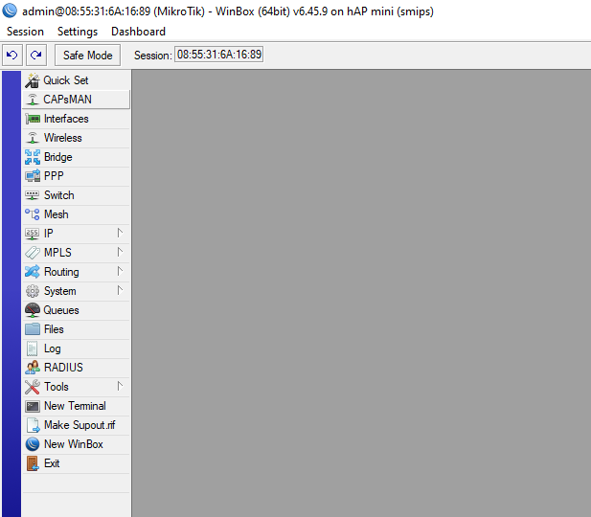

winbox) -> dhcp client
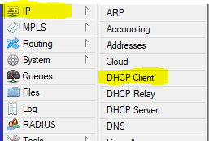
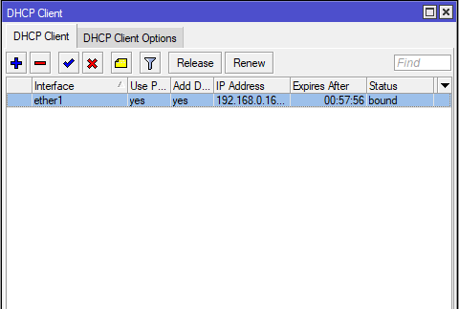
- le damos en + : En la interfaz seleccionamos ether1 el cual es donde está conectado el router de la casa. y ya tendríamos configurada la ether1.
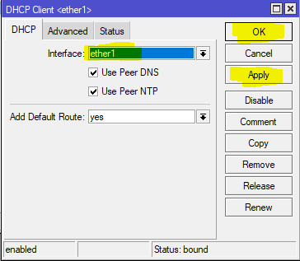
Una vez solicitado ip mediante dhcp client a la red wan osea al router de la casa en este caso, pasamos a configurar el dhcp para la red lan que va ha estar en el E2; entonces cómo vamos a suministrar servicio a los que se conecte a la red del E2 el dhcp será mediante dhcp server.

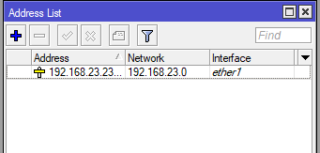
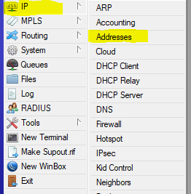
- Para comenzar la configuración del otro puerto ether 2 nos vamos nuevamente a IP -> Addresses y nos debe aparecer lo siguiente:

● Le damos click en +
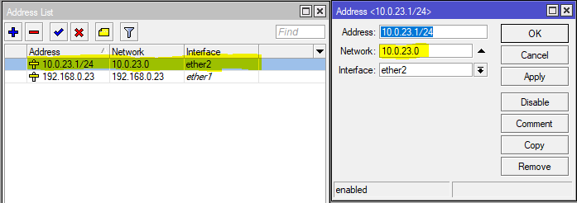
En el campo de Address colocamos en este caso la 10.0.23.1/24
● Seleccionamos la interfaz ether 4 que es donde está conectado el mikrotik al pc
● Le damos apply
- Cuando le damos en apply el campo de network se autocompleta con la que es la dirección de red

- Hasta el momento tendríamos configurado solo una parte del ether 2 dado que este debe funcionar con una red con todas las de la ley debemos asegurar que le asigne ip cuando se le solicite a los dispositivos conectados a esa red en este caso el pc.
NOTA: Cuando estamos solicitando ip estamos en el rol de clientes caso contrario estaremos brindando ip estamos de server
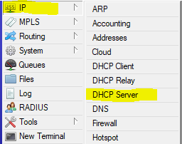
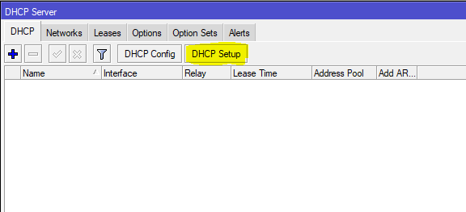
● Nos vamos a IP-> dhcp server-> dhcp setup.

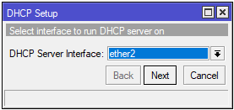
- En la ventana emergente seleccionamos la interfaz que acabamos de configurar en el paso anterior, click en Next.

- automáticamente nos debe aparecer la ip de red que configuramos en el paso anteriormente, Next nuevamente.
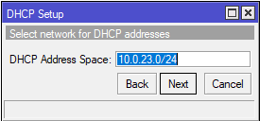
- Vemos que de una vez nos reconoce la puerta de enlace para el dhcp network. Next.

- En la ventana siguiente se nos va a mostrar el rango de direcciones ip que va a repartir a los equipos cliente que se conecten.
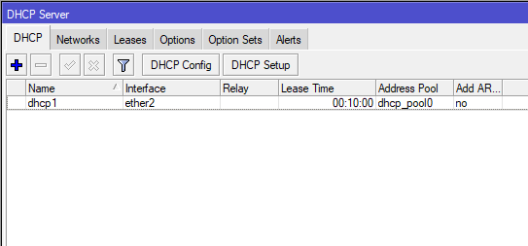
Nótese que las ip que se van a repartir van desde las 5.2 hasta las 5.254 esto por que utilizamos dos en los pasos anteriores la de la red(5.0), la puerta de enlace(5.1) y la (5.255) se deja por norma para el broadcast.
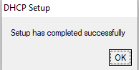

- Si bien ya configuramos el dhcp server del ether 2 , para el funcionamiento correcto de una red faltan otras cosas como lo es el NAT , el cual no solo nos brindara comunicación , sino que pondrá acceso restringido para que no tengamos invitados no deseados.

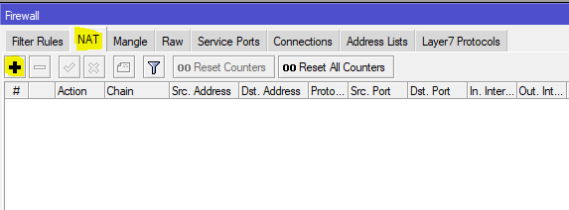
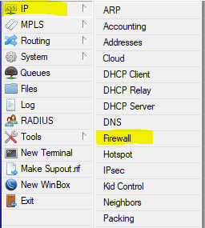

- Nos vamos a IP->firewall->NAT->+
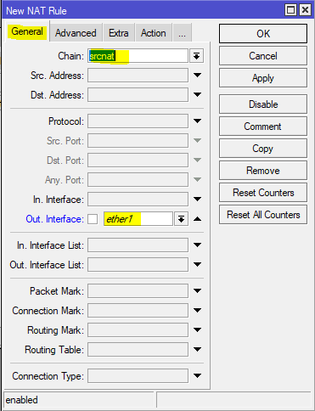
- En Chain seleccionamos la srcnat esta configuración sirve para ocultar toda las red lan(la que configuramos en el dhcp server) la en mascare y la redirecciones por la wan la cual es la interfaz E1 en este caso, en la misma ventana nos dirigimos a Action y en acción seleccionamos la opción masquerade. click en Apply y Ok
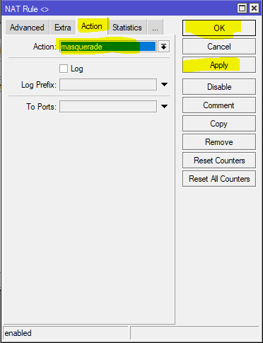
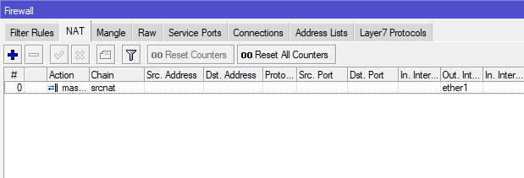
- si nos vamos las configuraciones del equipo-> redes y wifi -> Ethernet.
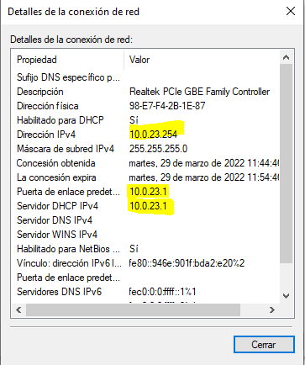
Le damos en cambiar opciones de adaptador y le damos click derecho en el ethernet y seleccionamos estado.

vemos que ya le asignó una ip del dhcp server que configuramos vemos que comenzó desde la 254 a repartir justo como la configuramos. si queremos configurar todo estos nos vamos nuevamente al winbox IP->dhcp server -> Leases
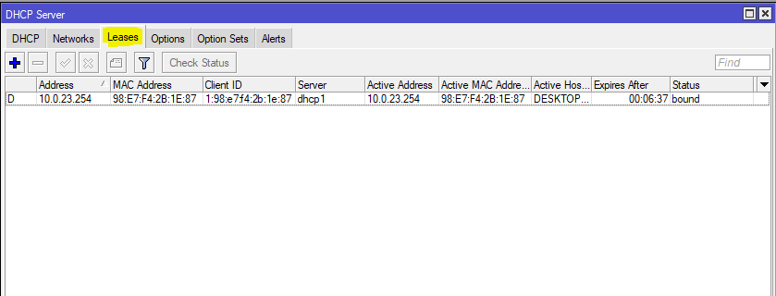

vemos que ya le asignó una ip del dhcp server que configuramos vemos que comenzó desde la 254 a repartir justo como la configuramos. Si queremos configurar todo esto nos vamos nuevamente al winbox IP->dhcp server -> Leases nos sale la ip que se le dio el equipo además de otra información como lo es el nombre del equipo el cual es DESKTOP.
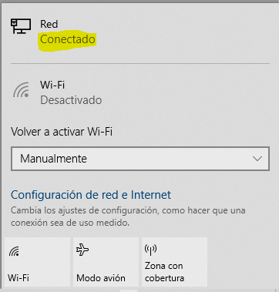
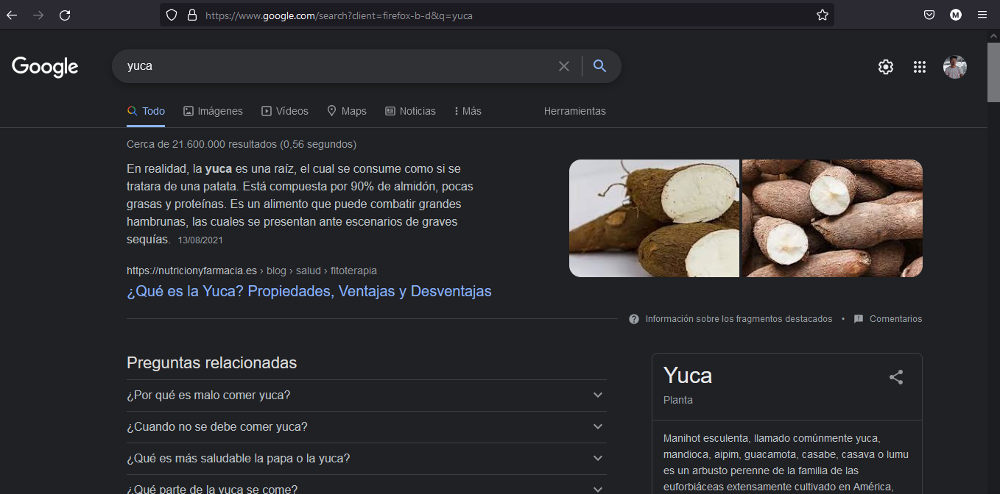
vemos en el equipo que estamos conectados al router por el cables vía ether 2 y no solo eso sino que ya tenemos acceso a internet.

